ลักษณะของผู้ที่จะเรียนสายวิชาชีพครู
สายทางวิชาชีพครูมีการเรียนอยู่ ๒ ลักษณะคือ
- การเรียนในหลักสูตรครู ๕ ปี ( ได้ใบประกออบวิชาชีพครุหลังการเรียนจบ )
- การเรียนในหลักสูตรปริญญานอกเหนือการหลักสูตรวิชาชีพครู ( เรียนหลักสูตรประกาศนียบัตรวิชาชีพครูเพิ่ม )
การเรียนหลักสูตรครู ๕ ปี
ปริญญาทางการศึกษาที่ กพ.รับรอง ( ครุศาสตร์บัณฑิต , ศึกษาศาสตร์บัณฑิต , การศึกษาบัณฑิต )
การเรียนในหลักสูตรประเภทนี้ เป็นการเรียนหลักสูตรมาตรฐานตามหลักการเรียนครูโดยตรง
การเรียนแบ่งออกเป็น เรียนในมหาวิทยาลัย ๔ ปีการศึกษา และ ฝึกประสบการณ์วิชาชีพครู ๑ ปีการศึกษา
เมื่อเรียนจบจะได้รับใบอนุญาตประกอบวิชาชีพครูในสถานศึกษาโดยอัตโนมัติ
การเรียนหลักสูตรครู ๔ ปี
เป็นหลักสูตรการศึกษาสำหรับผู้ที่ประสงค์จะประกอบวิชาชีพครูแต่ไม่ได้จบสายการเรียนครูมาโดยตรง อาทิ เช่น
ปริญญาศิลปศาสตร์บัณฑิต วิทยาศาสตร์บัณฑิต ศิลปกรรมศาสตร์บัณฑิต ปริญญาการศึกษาแขนงอื่น หรือ ปริญญาหลักสูตรศึกษาศาสตร์บัณฑิต ๔ ปีก็ตาม การเรียนจบในหลักสูตร ๔ ปี สำหรับผู้ประสงค์ที่จะประกอบวิชาชีพครูนั้น สามารถทำได้ใน ๒ กรณี คือการเรียนต่อในระดับ บัณฑิตวิทยาลัย
-ประกาศนียบัตรวิชาชีพครู ( ป.บัณฑิตวิชาชีพครู )
-ปริญญาโท ( หลักสูตรการสอน ได้ใบประกอบวิชาชีพครู )
โดยการเรียนต่ออาจใช้เวลาเรียน ๑ – ๒ ปีการศึกษา ซึ่งขึ้นอยู่กับทางมหาวิทยาลัยกำหนด
โดยผู้ที่จะประกอบวิชาชีพครูนั้นจะต้องมีใบอนุญาตประกอบวิชาชีพครู หรือ ใบอนุญาตประกอบวิชาชีพครูชั่วคราว
ในลักษณะของใบประกอบวิชาชีพครูนั้นจะมี ๒ ลักษณะ คือ
- ใบอนุญาตประกอบวิชาชีพครู มีอายุการใช้งาน ๕ ปี
จะมีลักษณะดังนี้
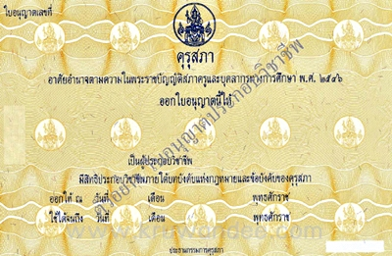

- ใบอนุญาตประกอบวิชาชีพครูชั่วคราว จะมีอายุการใช้งานเพียง ๒ ปี เท่านั้น
โดยผู้ที่มีสิทธิขอใบอนุญาตประกอบวิชาชีพครูชั่วคราวจะต้องปฏิบัติหน้าที่สายการสอนในสถานศึกษาต้นสังกัดเท่านั้น
โดยจะต้องลงนามจากทางผู้บริหารสถานศึกษาเพื่อขออนุญาตประกอบวิชาชีพครูโดยไม่มีใบอนุญาต
มีลักษณะดังนี้
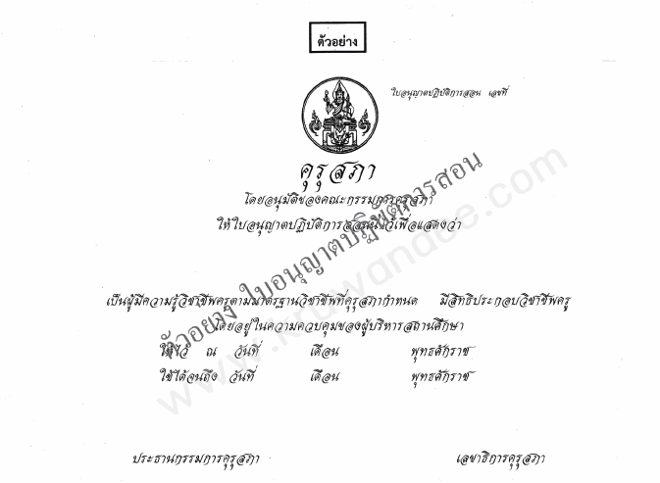

แหล่งที่มาข้อมูล
www.ksp.or.th/ksp2013/download/index.php?l=th&tid=4&mid=72&pid
www.ksp.or.th/ksp2013/search/index.php?key=ใบอนุญาต

